Введение
Термин «IT-проект» в современном мире обозначает некоторое предприятие, направленное на создание информационного продукта, чаще всего программного обеспечения (ПО), работающего с помощью определенного аппаратного обеспечения.
Аппаратное обеспечение – оборудование, чаще всего ЭВМ, которое обеспечивает функционирование программного обеспечения посредством выполнения компьютерных программ, удовлетворяющее требованиям этих программ.
Программное обеспечение – совокупность компьютерных программ, направленных на решение конкретной прикладной задачи.
Разработка программного обеспечения – сложный и многогранный процесс, требующий приложения высококвалифицированного труда. Для предприятия разработка ПО, как заказная, так и для своих нужд, требует серьезного вложения средств. Также вложения средств требует приобретение готового ПО.
В то же время, результат разработки ПО является, фактически, нематериальным продуктом – нематериальным активом в бухгалтерской терминологии. Этот актив, призванный обеспечить автоматизацию некоторых процессов, сам по себе не создает прибавочного продукта. Способ участия ПО в производстве – оптимизация существующих и эффективная реализация новых бизнес-процессов, при протекании которых без участия этого ПО было бы затрачено больше ресурсов, чем с ним. Такой материальный продукт не изнашивается, может быть скопирован (растиражирован) в неограниченном объеме с очень небольшой стоимостью (при обладании правом на копирование), сам по себе не имеет остаточной стоимости, и к нему сложно применим сравнительный подход для оценки стоимости.
Ввиду вышеизложенного, оценка полезности программного обеспечения на предприятии и его окупаемости носит характер, отличающийся от других производственных активов. Для достижения понимания того, каким образом производятся оценки ценности IT-проектов, необходимо рассмотреть виды метрик ценности, их конкретные реализации, и применение различных метрик в условиях различных методологий разработки.

Основная часть
Оценка успешности (эффективности) IT-проектов является основной организационной проблемой при его внедрении в производственные процессы на государственных и коммерческих предприятиях. Одной из причин возникновения этой проблемы является неоднозначность в понимании самого термина «эффективность» заинтересованными лицами, что влечет в некоторых случаях некорректный подход к процессу внедрения ПО и, как следствие, приводит к отрицательным результатам. Поэтому для успешной проектной работы и эксплуатации ПО в рамках жизненного цикла IT-проекта необходимо сформулировать адаптированное к конкретному предприятию четкое определение «эффективности», понятное для руководителей предприятий и других заинтересованных лиц.
В большинстве случаев в научной литературе, посвященной анализу понятия «эффективности», используется определение эффективности как соотношение между достигнутым результатом и потраченными ресурсами. При внедрении ПО под затратами необходимо понимать общие затраты на приобретение, установку и настройку, сопровождение и поддержку программного обеспечения, а также затраты, связанные с простоем оборудования во время технического обслуживания или устранения неисправностей, а под эффектом – результат внедрения. В зависимости от подходов к определению результата внедрения выделяют экономическую, социальную и техническую (или функциональную) эффективность.
В свою очередь, в рамках экономической эффективности выделяется также бюджетная, общественная и коммерческая эффективность.

Таблица №1 Эффективность внедрения ПО
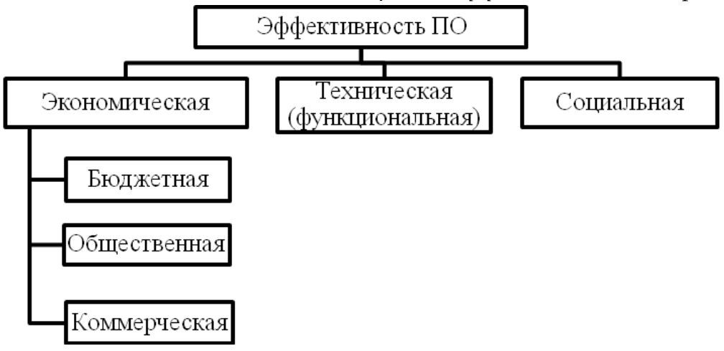
Обобщая различные трактовки, можно предложить более общее определение «эффективности» как характеристики системы, отражающей степень ее соответствия потребностям и интересам ее заказчиков, пользователей и других заинтересованных лиц.
При определении эффективности внедрения ПО на конкретном предприятии необходимо учитывать ряд требований. Во-первых, оценка эффективности должна быть тесно связана с целями и стратегиями развития предприятия. Во-вторых, эффективность внедрения зависит от индивидуальных особенностей предприятия, к которым относятся тип, размер и производственный потенциал предприятия, его отраслевая принадлежность. Наконец, эффективность внедрения ПО зависит от потребностей и интересов заинтересованных лиц, поэтому ее оценка справедлива только в конкретный момент времени.
Адекватность оценки эффективности внедрения ПО также зависит от правильности выбора соответствующего метода оценки. В настоящее время существует достаточно большое количество таких методов, имеющих как преимущества, так и недостатки в реализации. Внедрение ПО на предприятиях относится к инвестиционным ИТ-проектам, поэтому большинство методов оценки эффективности инвестиционных проектов с небольшой корректировкой применимы и для оценки эффективности внедрения ПО.
Традиционно методы оценки эффективности инвестиционных проектов условно подразделяются на две основных группы – количественные методы оценки, оперирующие числовыми показателями, и качественные методы (см. Таблицу №2).
В рамках количественных методов отдельно выделяются финансовые и вероятностные. Финансовые методы направлены на оценку прибыли и затрат от внедрения ПО и базируются на классической теории определения экономической эффективности инвестиций. В некоторых финансовых методах включена оценка риска внедрения. Вероятностные методы используются для оценки возникновения риска и появления новых возможностей при внедрении ПО. Последняя группа методов представлена качественными (или эвристическими) методами оценки эффективности, которые направлены на установление соответствия между задачами конкретного ИТ-проекта и стратегиями развития некоторого предприятия.
Качественные и вероятностные методы в большей степени можно отнести к управленческому инструменту развития предприятий.
Таблица №2 Традиционная классификация
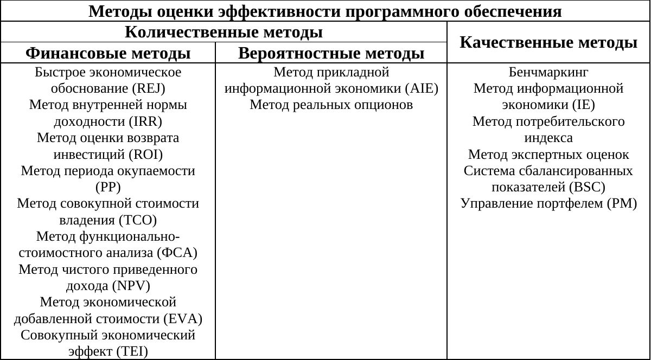
С другой точки зрения, методы оценки эффективности можно классифицировать по характеру результатов внедрения. С одной стороны, эффективность внедрения ПО можно оценивать по фактическим результатам их внедрения, что позволяет контролировать процесс внедрения на любом его этапе. С другой стороны, оценку можно делать по прогнозируемым результатам внедрения, что является важным при выборе наилучшего варианта из нескольких ИТ-проектов и при принятии решении о финансировании определенного ИТ-проекта (см. Таблицу №3).
Таблица №3 Классификация по характеру результатов
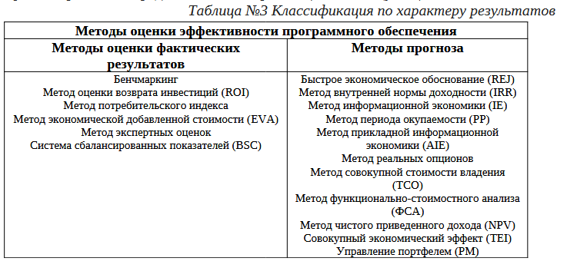
Методы оценки эффективности, оперирующие только одним показателем эффективности, например, периодом окупаемости или нормой доходности, обычно объединяют в группу традиционных финансовых методов. Поскольку по одному показателю оценить весь процесс внедрения ПО довольно трудно и результаты являются неоднозначными, поэтому были разработаны более современные методы оценки эффективности, оперирующими несколькими показателями и характеризующиеся углубленным взглядом на процесс внедрения ПО.

Таблица №4 Классификация по количеству показателей (критериев)
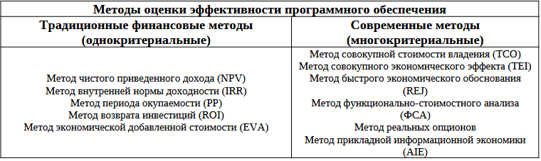

Разнообразие методов оценки эффективности внедрения ПО достаточно велико, что влечет за собой затруднения при выборе подходящего. Общих рекомендаций для выбора метода не существует, но ориентироваться необходимо на возможности самих методов оценки эффективности и вытекающие из них преимущества и недостатки. Например, как показывает практика, применение традиционных финансовых методов, несмотря на их простоту, приводит к ограниченному результату, который основан только на финансовом показателе и не учитывает иные эффекты от внедрения ПО. Наоборот, использование таких методов, как методы прикладной информационной экономики или системы сбалансированных показателей, позволяют оценить не только финансовый эффект, но и ряд качественных результатов, заключающихся, например, в качестве предоставляемых услуг и производимой продукции. В то же время процесс использования указанных методов очень сложный, порой требующий привлечения специалистов консалтинговых фирм.

Вывод
Задача определения успешности IT-проекта является комплексной задачей, в ходе достижения которой необходимо сформулировать сам критерий успешности, который может быть применен в конкретном случае и устраивает всех заинтересованных лиц.
В зависимости от выбранного критерия успешности могут быть применены различные метрики успешности, которые могут быть классифицированы по виду показателей, по характеру результатов, по количеству показателей.
Эффект от применения различных метрик и подходов к оценке эффективности ПО зависит от среды эксплуатации IT-проекта, поэтому при выборе метрик важен высокий уровень экспертизы и коммуникации на предприятии.

Список литературы
1. Кербер Л.С., Тихонов А.И. Применение показателя ROI при оценке эффективности корпоративных HR-программ // Московский экономический журнал. 2022. № 12. URL: https://qie.su/ekonomicheskaya-teoriya/moskovskii-ekonomicheskii-zhurnal-12-2022-5/
2. Three Ways Manufacturers Can Maximize ROI on an ERP/MES Investment [Электронный ресурс] // Industry Week. 2018. Режим доступа: https://www.industryweek.com/cloud-computing/three-ways-manufacturers-can-maximize-roi-erpmes-investment. Дата обращения: 04.12.2019.
3. Разумовская, Е. М. Цифровая трансформация сферы услуг: концептуальные подходы к оценке влияния на экономическую эффективность / Е. М. Разумовская, М. Д. Миронова, В. А. Рубцов // Вестник евразийской науки. — 2025. — Т. 17. — № 5. — URL: https://esj.today/PDF/57ECVN525.pdf.
4. Pshichenko D. DEVELOPING METHODS FOR ASSESSING THE IMPACT OF DIGITAL INNOVATIONS ON THE ECONOMIC EFFICIENCY OF ENTERPRISES: METHODOLOGY FOR MEASURING ROI OF DIGITAL PROJECTS // Бюллетень науки и практики. 2024. №10. URL: https://cyberleninka.ru/article/n/developing-methods-for-assessing-the-impact-of-digital-innovations-on-the-economic-efficiency-of-enterprises-methodology-for (дата обращения: 04.03.2026).
5. Егоров И. А., Кондратьев В. Ю. МЕТОДИКА АНАЛИЗА СОВОКУПНОЙ СТОИМОСТИ ВЛАДЕНИЯ (TCO) // Инновации и инвестиции. 2022. №11. URL: https://cyberleninka.ru/article/n/metodika-analiza-sovokupnoy-stoimosti-vladeniya-tco (дата обращения: 04.03.2026).
6. Тупаев А.Ю. Применение метода совокупного экономического эффекта (TEI) для оценки эффективности проекта на разработку сайта // Экономика и менеджмент инновационных технологий. 2015. № 5 [Электронный ресурс]. URL: https://ekonomika.snauka.ru/2015/05/8959 (дата обращения: 03.03.2026).
7. Bekarev, Alexander & Konovalchikova, E. & Ivashko, Evgeny. (2019). Методы оценки эффективности внедрения программного обеспечения.
[Электронный ресурс]. URL https://koptelov.info/publikatsii/roi_it/ (дата обращения: 03.03.2026)

